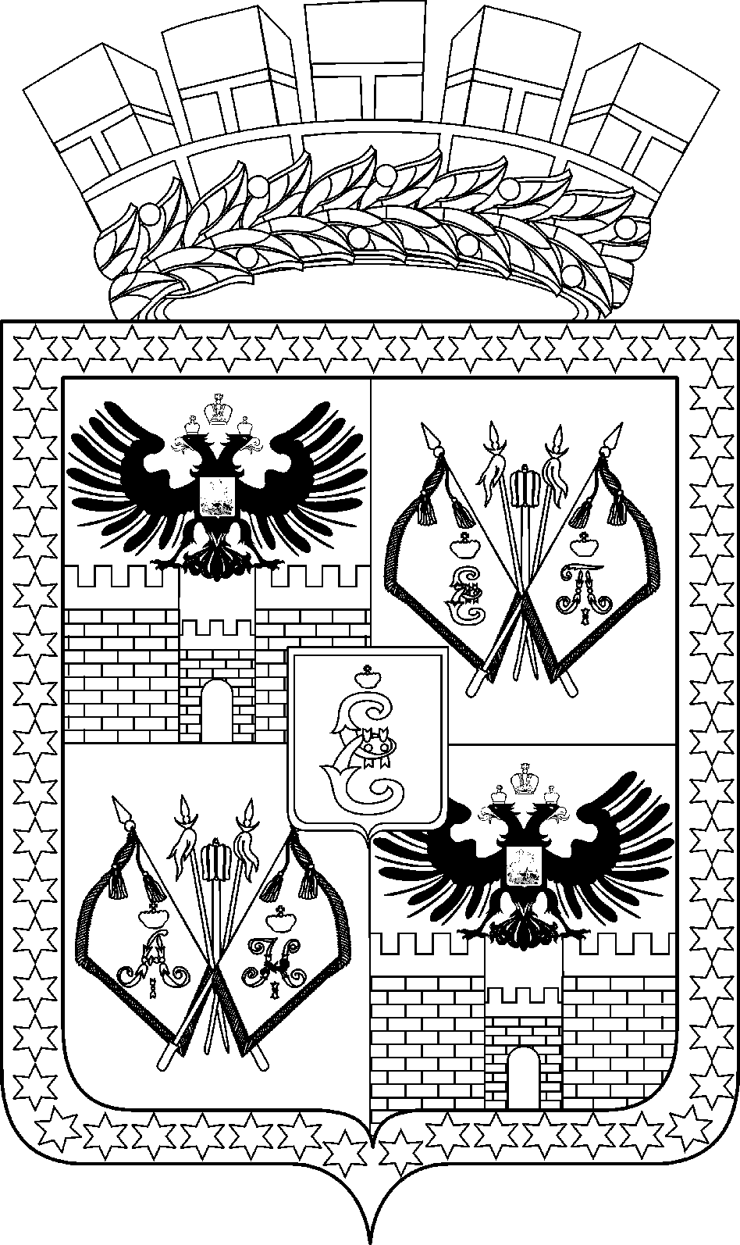

АДМИНИСТРАЦИЯ МУНИЦИПАЛЬНОГО ОБРАЗОВАНИЯ
ГОРОД КРАСНОДАР

ПОСТАНОВЛЕНИЕ
10.09.2020 № 3879
г. Краснодар

О назначении общественных обсуждений в муниципальном
образовании город Краснодар

Постановлением администрации муниципального образования город Краснодар от 23.07.2019 № 3159 «О разрешении подготовки проекта межевания территории, ограниченной улицами Рязанской, им. Гагарина, Школьной, Садовой в посёлке Лорисе в Пашковском сельском округе муниципального образования город Краснодар» разрешена подготовка проекта межевания территории, ограниченной улицами Рязанской, им. Гагарина, Школьной, Садовой в посёлке Лорисе в Пашковском сельском округе муниципального образования город Краснодар.
Муниципальным казённым учреждением «Управление коммунального хозяйства и благоустройства» муниципального образования город Краснодар представлен проект межевания территории, ограниченной улицами Рязанской, им. Гагарина, Школьной, Садовой в посёлке Лорисе в Пашковском сельском округе муниципального образования город Краснодар.
Комиссией по землепользованию и застройке муниципального образования город Краснодар принято решение рекомендовать главе муниципального образования город Краснодар направить представленный проект межевания территории, ограниченной улицами Рязанской, им. Гагарина, Школьной, Садовой в посёлке Лорисе в Пашковском сельском округе муниципального образования город Краснодар, для рассмотрения на публичных слушаниях (протокол № 18 от 15.11.2019).
В целях обеспечения прав и законных интересов граждан, руководствуясь статьями 45, 46 Градостроительного кодекса Российской Федерации, решением городской Думы Краснодара от 22.03.2007 № 21 п. 1 «Об утверждении Положения о порядке организации и проведения публичных слушаний, общественных обсуждений в муниципальном образовании город Краснодар» п о с т а н о в л я ю:
1. Назначить общественные обсуждения по проекту постановления администрации муниципального образования город Краснодар «Об утверждении проекта межевания территории, ограниченной улицами Рязанской, им. Гагарина, Школьной, Садовой в посёлке Лорисе в Пашковском сельском округе муниципального образования город Краснодар» (прилагается) со дня официального опубликования настоящего постановления.
2. Департаменту архитектуры и градостроительства администрации муниципального образования город Краснодар (Цой):
2.1. Обеспечить размещение настоящего постановления на информационных стендах в течение трёх рабочих дней со дня его официального опубликования.
2.2. Обеспечить размещение проекта, указанного в пункте 1 настоящего постановления, и информационных материалов к нему на официальном Интернет-портале администрации муниципального образования город Краснодар и городской Думы Краснодара www.krd.ru по истечении семи дней со дня официального опубликования настоящего постановления.
2.3. Обеспечить сбор градостроительной документации, необходимой для рассмотрения указанной темы на общественных обсуждениях.
2.4. Провести экспозицию проекта, указанного в пункте 1 настоящего постановления, в течение всего периода его размещения на официальном Интернет-портале администрации муниципального образования город Краснодар и городской Думы Краснодара www.krd.ru.
3. Определить места и время проведения экспозиции проекта, указанного в пункте 1 настоящего постановления, по адресам:
г. Краснодар, ул. Коммунаров, 76, по вторникам и четвергам с 10.00 до 12.00 и с 14.00 до 16.00;
г. Краснодар, ул. им. Селезнёва, 244, по вторникам и четвергам с 10.00 до 12.00.
4. Срок проведения общественных обсуждений посредством официального Интернет-портала администрации муниципального образования город Краснодар и городской Думы Краснодара www.krd.ru с 28.09.2020 по 28.10.2020.
5. Установить, что предложения и замечания, касающиеся проекта, ука-занного в пункте 1 настоящего постановления, представляются участниками общественных обсуждений в период с 28.09.2020 до окончания проведения об-щественных обсуждений посредством направления замечаний и предложений в письменной форме на официальный Интернет-портал администрации муници-пального образования город Краснодар и городской Думы Краснодара www.krd.ru, в адрес организатора общественных обсуждений на электронную почту str@krd.ru, либо путём почтового отравления, а также посредством записи в книге (журнале) учёта посетителей экспозиции проекта, в дни проведения экспозиции.
6. Возложить обязанности по проведению собрания участников публичных слушаний по теме, указанной в пункте 1 настоящего постановления, на Комиссию по землепользованию и застройке муниципального образования город Краснодар (Нарижный).
7. Комиссии по землепользованию и застройке муниципального образования город Краснодар (Нарижный) обеспечить выполнение организационных мероприятий по проведению общественных обсуждений и подготовку заключения о результатах общественных обсуждений.
8. Департаменту информационной политики администрации муниципального образования город Краснодар (Смертин) опубликовать официально настоящее постановление в установленном порядке.
9. Настоящее постановление вступает в силу со дня его официального опубликования.
10. Контроль за выполнением настоящего постановления возложить на заместителя главы муниципального образования город Краснодар В.Л.Ставицкого.

Исполняющий обязанности
главы муниципального
образования город Краснодар В.В.Косенко

